МИНИСТЕРСТВО ЦИФРОВОГО РАЗВИТИЯ, СВЯЗИ И МАССОВЫХ КОММУНИКАЦИЙ РОССИЙСКОЙ ФЕДЕРАЦИИ
Ордена Трудового Красного Знамени федеральное государственное бюджетное образовательное учреждение высшего образования
«Московский технический университет связи и информатики»
Кафедра «Системное программирование»

Отчет по лабораторной работе 4
по дисциплине
«Распределённые вычисления»

Выполнил: студент гр. БЭИ2202 Кулешов А. С.
Принял: старший преподаватель Соловьёв А.С.

Москва, 2026 г.
Оглавление
Введение 3
Ход решения 3
Результат 3
Вывод 6
Приложения 7

Введение
Необходимо реализовать простое произведение полностью заполненных матриц “в лоб”. В данной лабораторной производить оптимизации типа разбиения на блоки и использования разделяемой памяти не требуется.

Ход решения
Использую предложенный шаблон кода и дополню его до рабочего кода. Полученный код можно увидеть в приложении 1.

Код, написанный выше использует файлы для своей работы, поэтому напишу скрипт для генерации данных файлов. Был использован язык Python, чтобы сгенерировать два входных файла, а также ожидаемый файл – сумма двух векторов. Код Python представлен в приложении 2.

Результат
Программа была запущена успешно на сгенерированных данных (рис. 1).
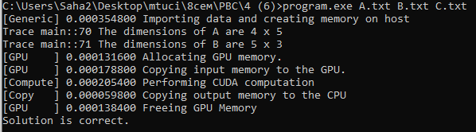
Рисунок 1 – Запуск полученной программы
Чтобы убедится в корректной работе программы произведём изменение одного числа в A.txt (рис. 2), после чего запустим программу снова (рис. 3).
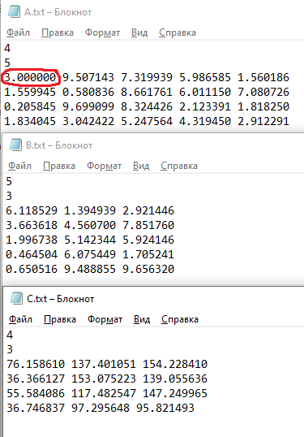
Рисунок 2 – Изменение входных данных

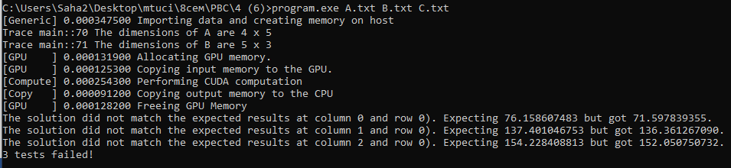
Рисунок 3 – Сообщение об ошибке
Программа выдаёт сообщение об ошибке, ведь был изменён входной элемент, но не изменён ожидаемый результат.
Также проведём другую проверку. Сделаем вручную немного входных данных (рис. 4) и проверим как их считаем программа (рис.5-6). В качестве ожидаемых данных используем нулевой вектор. В качестве проверки используем WolframAlpha (рис. 6).
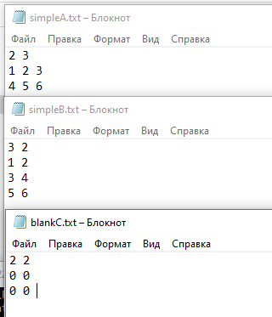
Рисунок 4 – Тестовые данные
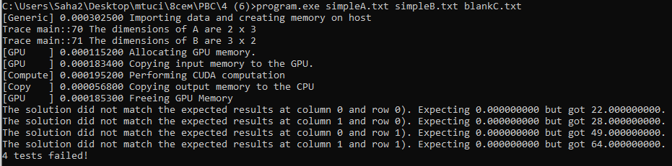
Рисунок 5 – Запуск
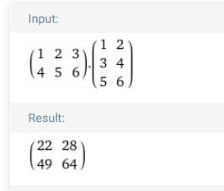
Рисунок 6 – Перепроверка в WolframAlpha
Программа работает корректно

Вывод
В ходе выполнения лабораторной работы была достигнута основная цель: созданна программа для умножения матриц. Также был реализован код генерации случайных входных данных.
Программа была проверена на случайных данных. Также была проверена на меньшем наборе данных, сгенерированных вручную.

Приложения

Приложение 1 – main.cu
/*
nvcc main.cu -o program.exe -std=c++17

python generate_test_data.py
program.exe A.txt B.txt C.txt

*/

#include "wb.h"

#define wbCheck(stmt) \
do { \
cudaError_t err = stmt; \
if (err != cudaSuccess) { \
wbLog(ERROR, "Failed to run stmt ", #stmt); \
wbLog(ERROR, "Got CUDA error ... ", cudaGetErrorString(err)); \
return -1; \
} \
} while (0)

// Вычисление C = A * B
__global__ void matrixMultiply(float *A, float *B, float *C, int numARows,
int numAColumns, int numBRows,
int numBColumns, int numCRows,
int numCColumns) {

int row = blockIdx.y * blockDim.y + threadIdx.y;
int col = blockIdx.x * blockDim.x + threadIdx.x;

if (row < numCRows && col < numCColumns) {
float value = 0.0f;
for (int k = 0; k < numAColumns; ++k) {
value += A[row * numAColumns + k] *
B[k * numBColumns + col];
}
C[row * numCColumns + col] = value;
}
}

int main(int argc, char **argv) {
wbArg_t args;
float *hostA;
float *hostB;
float *hostC;
float *deviceA;
float *deviceB;
float *deviceC;
int numARows;
int numAColumns;
int numBRows;
int numBColumns;
int numCRows;
int numCColumns;

args = wbArg_read(argc, argv);

wbTime_start(Generic, "Importing data and creating memory on host");
hostA = (float *)wbImport(wbArg_getInputFile(args, 0), &numARows,
&numAColumns);
hostB = (float *)wbImport(wbArg_getInputFile(args, 1), &numBRows,
&numBColumns);

// Размерности результирующей матрицы
numCRows = numARows;
numCColumns = numBColumns;

// Выделение памяти под hostC
hostC = (float *)malloc(numCRows * numCColumns * sizeof(float));

wbTime_stop(Generic, "Importing data and creating memory on host");

wbLog(TRACE, "The dimensions of A are ", numARows, " x ", numAColumns);
wbLog(TRACE, "The dimensions of B are ", numBRows, " x ", numBColumns);

wbTime_start(GPU, "Allocating GPU memory.");
wbCheck(cudaMalloc((void **)&deviceA, numARows * numAColumns * sizeof(float)));
wbCheck(cudaMalloc((void **)&deviceB, numBRows * numBColumns * sizeof(float)));
wbCheck(cudaMalloc((void **)&deviceC, numCRows * numCColumns * sizeof(float)));
wbTime_stop(GPU, "Allocating GPU memory.");

wbTime_start(GPU, "Copying input memory to the GPU.");
wbCheck(cudaMemcpy(deviceA, hostA,
numARows * numAColumns * sizeof(float),
cudaMemcpyHostToDevice));
wbCheck(cudaMemcpy(deviceB, hostB,
numBRows * numBColumns * sizeof(float),
cudaMemcpyHostToDevice));
wbTime_stop(GPU, "Copying input memory to the GPU.");

// Инициализация размерностей блока и сетки
dim3 dimBlock(16, 16, 1);
dim3 dimGrid((numCColumns + dimBlock.x - 1) / dimBlock.x,
(numCRows + dimBlock.y - 1) / dimBlock.y,
1);

wbTime_start(Compute, "Performing CUDA computation");

matrixMultiply<<<dimGrid, dimBlock>>>(deviceA, deviceB, deviceC,
numARows, numAColumns,
numBRows, numBColumns,
numCRows, numCColumns);

cudaDeviceSynchronize();

wbTime_stop(Compute, "Performing CUDA computation");

wbTime_start(Copy, "Copying output memory to the CPU");
wbCheck(cudaMemcpy(hostC, deviceC,
numCRows * numCColumns * sizeof(float),
cudaMemcpyDeviceToHost));
wbTime_stop(Copy, "Copying output memory to the CPU");

wbTime_start(GPU, "Freeing GPU Memory");
wbCheck(cudaFree(deviceA));
wbCheck(cudaFree(deviceB));
wbCheck(cudaFree(deviceC));
wbTime_stop(GPU, "Freeing GPU Memory");

wbSolution(args, hostC, numCRows, numCColumns);

free(hostA);
free(hostB);
free(hostC);

return 0;
}

Приложение 2 – generate_data.py
import numpy as np
import os

def generate_matrices(rows_a, cols_a, cols_b, filename_a='A.txt', filename_b='B.txt', filename_c='C.txt'):
"""
Генерирует матрицы A (rows_a x cols_a), B (cols_a x cols_b) и C = A * B,
затем сохраняет их в текстовые файлы.

Параметры:
rows_a (int): количество строк матрицы A
cols_a (int): количество столбцов матрицы A (также строк матрицы B)
cols_b (int): количество столбцов матрицы B
filename_a (str): имя файла для матрицы A
filename_b (str): имя файла для матрицы B
filename_c (str): имя файла для матрицы C
"""

# Устанавливаем seed для воспроизводимости (опционально)
np.random.seed(42)

# Генерируем матрицы A и B со случайными числами
A = np.random.rand(rows_a, cols_a) * 10 # Умножаем на 10 для чисел от 0 до 10
B = np.random.rand(cols_a, cols_b) * 10

# Вычисляем произведение матриц
C = np.dot(A, B)

# Функция для сохранения матрицы в файл
def save_matrix(matrix, rows, cols, filename):
with open(filename, 'w') as f:
# Записываем количество строк и столбцов
f.write(f"{rows}\n")
f.write(f"{cols}\n")

# Записываем элементы матрицы
for i in range(rows):
row_str = ' '.join([f"{matrix[i][j]:.6f}" for j in range(cols)])
f.write(row_str + ('\n' if i < rows-1 else ''))

# Сохраняем матрицы в файлы
save_matrix(A, rows_a, cols_a, filename_a)
save_matrix(B, cols_a, cols_b, filename_b)
save_matrix(C, rows_a, cols_b, filename_c)

print(f"Матрицы успешно сгенерированы и сохранены в файлы:")
print(f" {filename_a} (размер: {rows_a} x {cols_a})")
print(f" {filename_b} (размер: {cols_a} x {cols_b})")
print(f" {filename_c} (размер: {rows_a} x {cols_b})")

# Выводим первые несколько строк для проверки
print(f"\nПервые 3 строки матрицы {filename_a}:")
print(A[:min(3, rows_a)])

return A, B, C

def read_and_verify(filename):
"""
Читает матрицу из файла и возвращает её для проверки
"""
with open(filename, 'r') as f:
rows = int(f.readline().strip())
cols = int(f.readline().strip())

matrix = []
for _ in range(rows):
row = list(map(float, f.readline().strip().split()))
matrix.append(row)

return np.array(matrix), rows, cols

# Пример использования
if __name__ == "__main__":
# Параметры матриц
ROWS_A = 4
COLS_A = 5
COLS_B = 3

# Генерируем матрицы
A, B, C = generate_matrices(ROWS_A, COLS_A, COLS_B, 'A.txt', 'B.txt', 'C.txt')

# Проверяем, что файлы созданы и читаются
print("\nПроверка чтения файлов:")

A_read, r_a, c_a = read_and_verify('A.txt')
print(f"A.txt: {r_a} x {c_a}")

B_read, r_b, c_b = read_and_verify('B.txt')
print(f"B.txt: {r_b} x {c_b}")

C_read, r_c, c_c = read_and_verify('C.txt')
print(f"C.txt: {r_c} x {c_c}")

# Проверяем правильность умножения
print(f"\nПроверка умножения:")
print(f"Максимальная разница между C и A*B: {np.max(np.abs(C - np.dot(A, B))):.2e}")

